Війна в Україні на три короткі сторінки
Станіслав Гоферек

Автор | Видавець | Ліцензія | Видання | Автор обкладинки
Станіслав Гоферек | Greenie knižnica | CC-BY-NC-ND | Перше (2023) | Reddit HP

Про книгу
Війна в Україні — складна тема, що зачіпає різні сфери. Є багато довгих статей, відеороликів, відгуків та, звичайно ж, історій, повних страждань та дезінформації з цього питання. Мета керівництва пояснити конфлікт для загального огляду. Війна в Україні багато в чому пов'язана з людиною, яку часто називають Путлером, Маленьким Путіним або російським Волан-де-Мортом. У керівництві розповідається про збройні сили, економіку, віру, виправдання або дезінформацію
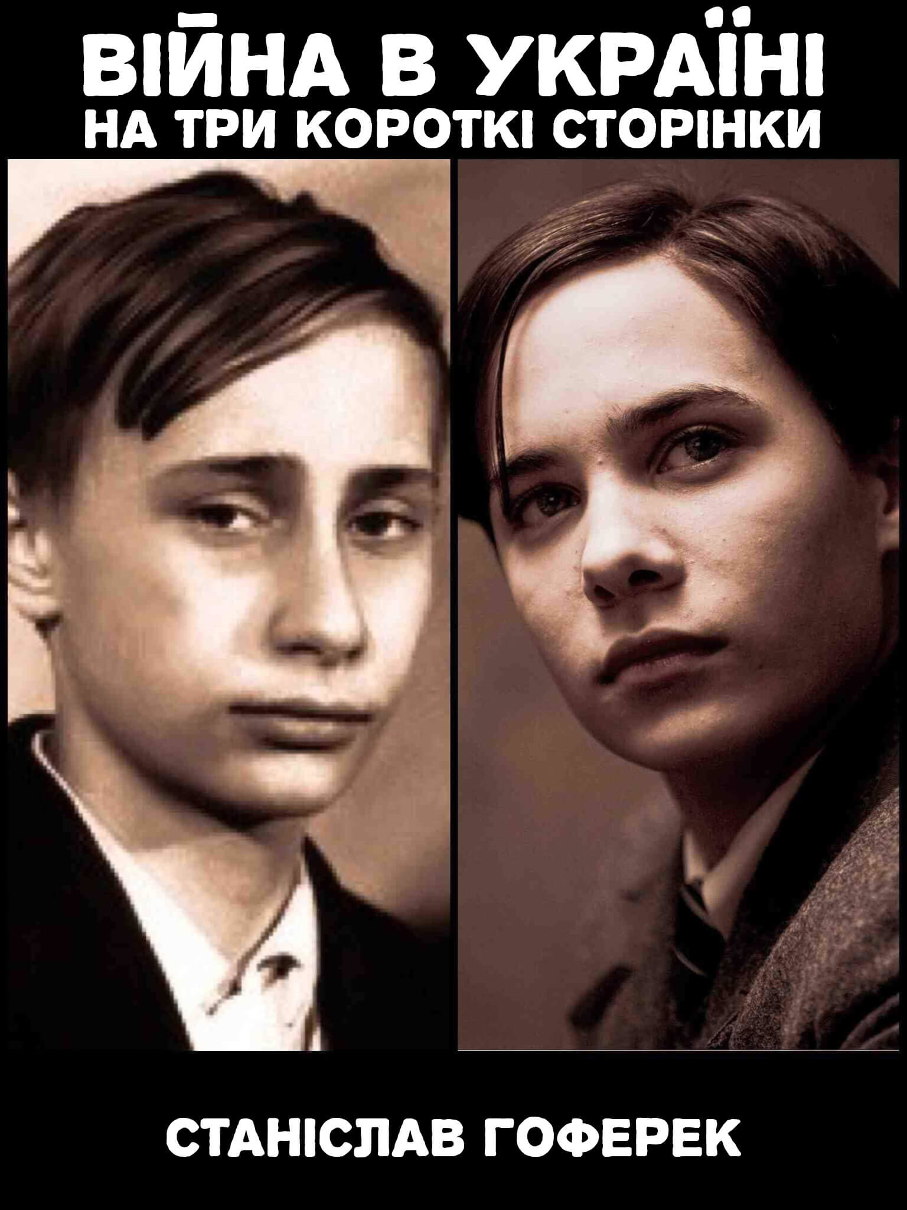

Війна в Україні на три короткі сторінки
- В Україні виявлено багаті запаси нафти та газу, особливо довкола Криму.Якби Україна почала їх ефективно видобувати та продавати до Європи, економіка Росії послабшала б, а інтерес до російської продукції був би ще меншим. Вигадана причина - захист населення Росії від фашистів та різних, часто вигаданих демонів. Президент України – єврей, і найбільше фашистів в Росії.
- Мета Росії - захопити територію та відокремити решту України від Європи, мета України - захистити свою країну, повернути Крим та вступити до НАТО, що захистить її від агресора.
- За кілька днів до початку наступу по кордоні рухалося 150 000 російських солдатів, включаючи запаси крові. Вони стверджували, що це були вчення. Путін вважав, що українці зустрінуть його танки з розпростертими обіймами.

- Російські солдати, як правило, погано навчені, погано забезпечені, їм не вистачає зброї та боєприпасів. В силу логістики найкраще російське обладнання залишається без палива і підтримки з повітря і піхоти. Україна набагато слабша на папері, але має більш високий моральний дух, переваги захисника та отримує західні технології. Західні країни готують українських добровольців. Україна також забрала російське обладнання, залишене через російські проблеми з логістикою.
- Серед найчастіших цілей російських атак – критична інфраструктура та багатоквартирні будинки. Серед іншого вони бомбили дитячі садки, лікарні та театри. Більшість бойових дій відбувається на сході України. Путін убив більше російськомовних, ніж україномовних мирних жителів, включаючи членів сімей своїх солдатів. На практиці захист російськомовного населення означає масові обстріли російськомовних міст, таких як Харків, Одеса, Маріуполь та Бахмут.

- Санкції проти Росії унеможливлюють ремонт та модернізацію військової техніки. У Путіна залишилася старіша зброя: менша дальність, слабша броня, значно вищі людські втрати. Скорострільність приблизно втричі менша, ніж у сучасних танків. Росія не може отримати зброю із Заходу, тому вона купує безпілотники-камікадзе, створені для масового знищення мирних жителів, в Ірані. Росіяни також використовують касетні боєприпаси, заборонені в усьому світі як негуманні. Касетні боєприпаси можуть вбивати через роки після закінчення конфлікту. Загрози застосування ядерної зброї мають регулярний характер. Неясно, скільки їх, і скільки з них дійсно працюють.
- Україна отримує більш сучасні танки, БМП та гаубиці. В основному Україна просить списані літаки (радянські МІГ-29) та сучасні зенітні та протиракетні комплекси.
- Економічно війна — це лихо для України, Росії та країн, які закупили зерно. Економічна міць Росії та простих російських сімей знижується вже 10 років, а пенсії становлять приблизно 1/3 (після перерахунку з рублів у євро) від десятирічної давності. Російська валюта навіть не торгується практично. вся Росія до війни мала економіку всього в 34 рази слабше, ніж у Іспанії.

- Росія втрачає в основному молодих людей, які залишають сім'ю або ще не завели свою. Ще до війни основною проблемою була нестача населення працездатного віку. У росіян низька тривалість життя та протягом життя більше жінок. війни, масова еміграція, низький рівень імміграції (майже ніхто не хоче жити і працювати в Росії) та алкоголь ще більше збільшують нерівність. Існує міжнародний ордер на арешт Путіна та його людей за крадіжку дітей. росіяни масово крадуть українських дітей та намагаються їм зламати психіку та зґвалтувати. Це одна із можливостей частково скоригувати російську демографічну криву. Багато фахівців, лікарів та художників втекли з Росії (як і з гітлерівської Німеччини).
- Через те, що багато іноземних компаній припинили свою роботу в Росії , зросли безробіття та ціни на продукти. Відсутність технологій викликає проблеми у промисловості та сільському господарстві. Росія багатіє від продажу газу та нафти, які становлять менший інтерес через альтернативу і більш "зелену" економіку. Нині Росія продає своєї продукції інші ринки значно нижче собівартості. Всього кілька років тому 80% газу і нафти надходили з Росії через Україну.

- Путін називає Словаччину та Польщу ворогами. Поширення дезінформації дешевше за вирішення економічних проблем. Популярність Путіна становить 2% у Польщі, 25-40% у Словаччині. Путіна непокоїть, що допомога для України йде через Словаччину. Мета пропаганди – послабити позиції НАТО. При цьому Росія хоче не миру, а повної перемоги, яка потрібна для стабільності Росії (шукає зовнішнього ворога для прикриття внутрішніх проблем).
- Говорити правду про війну в Україні — злочин у Росії, навіть приватним телефоном. Державні телеканали розповсюджують відверту брехню, а війну в Україні треба називати спецоперацією. У російських ЗМІ російську армію можна порівняти лише з американською, але на практиці вона викликала масовий відтік людей, які не бажають бути мобілізованими. Ніхто не хоче приймати таку величезну кількість чоловіків.
- Путінська опозиція – це матері загиблих і поранених солдатів або ще живі політичні в'язні. Деякі росіяни воюють на боці України проти Путіна та терористів (Кадиров, Пригожин...).
- Тільки 4 країни (з приблизно 200) не засудили напад на Україну, кожна є бідною диктатурою.

- Напади на Україну підтримує Російська Церква. Хто вб'є українця (жінку, дитину, старого чи російського, який проживає в Україні) потрапить до раю. Різанина українських християн об'єднала Російську православну церкву та радикальних чеченських мусульман.
- Війна в Україні (і в Сирії) призвела до міграційної кризи. Путін не пускає мігрантів до Росії, куди вони навіть не хочуть їхати, тому він герой для політиків-популістів у Центральній Європі, таких як Фіцо, Блаха та Орбан.

